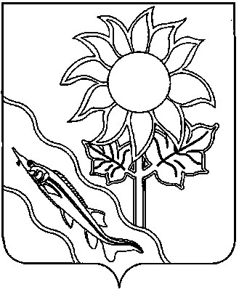

администрация муниципального

образования ейский район

управление ОБРАЗОВАНИем

 |  |  |  |  |  |  | Руководителям ОУ
Красная ул., д. 59/5, г. Ейск,  Краснодарский край, 353690  Е-mail: uo@esk.kubannet.ru  Тел. (86132) 7-75-86, факс (86132) 7-75-86  ОКПО 02100094, ОГРН 1022303860116  ИНН 2331008685, КПП 233101001 |  |  |  |  |  |  | Руководителям ОУ
18.09.2012г. |  | № |  | 25-01-3914/12-11
На № |  |  | от

О предоставлении информации

Для издания приказа министерства образования и науки Краснодарского края «Об определении перечня профилей, открываемых в общеобразовательных учреждениях Краснодарского края в 2013-2014 учебном году, и предметов по выбору для сдачи профильных экзаменов при проведении государственной (итоговой) аттестации выпускников IX классов, организуемой территориальными экзаменационными комиссиями в 2013 году» управление образованием направляет проект перечня профилей и предметов для сдачи экзаменов в новой форме в ходе государственной (итоговой) аттестации в 2013 году.

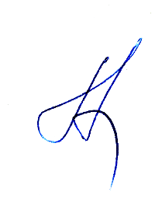

Начальник управления образованием И.А.Каинова

Т.А.Фефелова
77593

ПЕРЕЧЕНЬ
профилей, открываемых в общеобразовательных учреждениях Краснодарского края в 2013-2014 учебном году, и предметов по выбору для сдачи профильных экзаменов при проведении государственной (итоговой) аттестации выпускников IX классов, организуемой территориальными экзаменационными комиссиями 2013 году
№ | Профиль | Профильные предметы по выбору  (два из предложенных)
 | Экономико-математический | Физика, информатика и ИКТ, география, обществознание, иностранный язык
 | Физико-математический | Физика, информатика и ИКТ, иностранный язык
 | Физико-химический | Физика, химия, информатика ИКТ
 | Химико-биологический,  медико-биологический | Химия, биология, физика
 | Биолого-географический | Биология, география, химия
 | Естественнонаучный | Химия, биология, физика, география, информатика и ИКТ
 | Естественно-математический | Химия, биология, физика, информатика и ИКТ
 | Социально-экономический | Обществознание, география, история, иностранный язык
 | Социально-гуманитарный | Обществознание, история, литература, иностранный язык
 | Социально-педагогический | Литература, иностранный язык, обществознание, история, география, химия, биология, физика, информатика и ИКТ
 | Филологический | Иностранный язык, литература, история
 | Гуманитарный | Литература, обществознание, история, иностранный язык
 | Технологический, агротехнологический (агротехнический), технический | Биология, химия, физика, информатика и ИКТ
 | Информационно-технологический,  индустриально-технологический,  информационно-математический | Информатика и ИКТ, физика, иностранный язык
 | Художественно-эстетический | Мировая художественная культура, литература, история
 | Оборонно-спортивный | Физическая культура, основы безопасности жизнедеятельности, обществознание, история
 | Историко-правовой | Обществознание, история, иностранный язык
 | Туризм и сервис | География, обществознание, иностранный язык

Напоминаем, что выпускники 9-х классов сдают 4 экзамена. Для всех выпускников обязательными являются два экзамена в новой форме: русский язык и математика (алгебра, геометрия).
Из 4-х предметов, сдаваемых конкретным выпускником, один и тот же предмет не может выбираться два раза. Например:
русский язык (письменно) и русский язык (устно),
математика (оцениваемые модули по алгебре и по геометрии) письменно
и геометрия (устно).
Экзамены по русскому языку, математике и по 12 предметам по выбору в новой форме будут проводиться по текстам Рособрнадзора: география, химия, биология, физика, обществознание, история, иностранные языки (английский, немецкий, французский, испанский), литература, информатика и ИКТ.
По текстам территориальных экзаменационных комиссий будут проводиться экзамены по ОБЖ, физической культуре и МХК.

Начальник управления образованием И.А.Каинова

